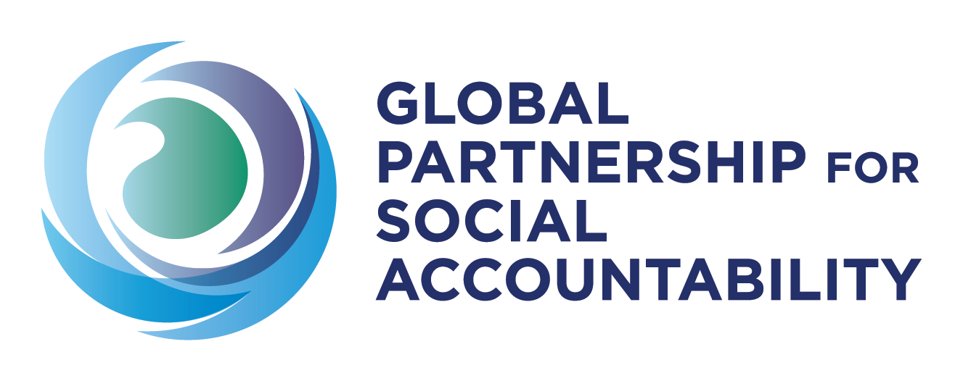
Graduate School of Media and Communications

Social Accountability Media Initiative

Семинар: «Социальная подотчетность: работа со СМИ»
9 июня 2016 г. в офисе Института политики развития (г. Бишкек, ул. Уметалиева 108) состоится семинар для сторон, работающих в сфере освещения темы о социальной подотчетности.
Приглашаем всех журналистов и редакторов печатных, теле- и радиовещания и интернет изданий с интересом в вопросах социальной подотчетности.
Цель семинара: предоставить журналистам и редакторам вводную информацию и практические советы по освещению вопросов социальной подотчетности и историй; определить сферы сотрудничества среди СМИ, ОГО и государственных органов в распространении историй о социальной подотчетности различным аудиториям через СМИ.
Фасилитатор: Томас Ланснер, Директор проекта Social Accountability Media Initiative [SAMI]

ПРОГРАММА МЕРОПРИЯТИЯ

09.00-09.15 | Регистрация
09.15-09.20 | Введение: Цели и формат встречи | Надежда Добрецова, ИПР
09.20-10.00 | Часть 1: Социальная подотчетность и роль СМИ  - СМИ/Права: Не пустой сосуд  - Что такое Социальная подотчетность? Почему нам должно быть не все равно?  - Журналистика социального влияния: «для галочки» или для реальных изменений?  - Голос имеет значение: люди должны быть услышаны  - Рамки историй и реальные люди  - Этические вопросы  - Партнерство с ОГО: вовлечение на ранней стадии и оставаться в курсе дела | Томас Ланснер
10.00-10.30 | Часть 2: Истории по социальной подотчетности  - Что такое история по социальной подотчетности?  - Как мы находим истории по социальной подотчетности?  - Кто является аудиторией для историй по социальной подотчетности?  - Как освещение историй может меняться в зависимости от аудиторий?  - Адаптация к аудитории  - Нахождение и использование доказательств для поддержки подлинных историй  - Посредством чего (традиционные СМИ или социальные сети) могут быть освещены эти истории? | Томас Ланснер
10.45-11.00 | Кофе-брейк
11.00-12.45 | Часть 3: Упражнение по освещению историй по социальной подотчетности  - Сбор информации с и в полях  - Как вовлечь социальные сети для помощи в освещении историй?  - Как наилучшим образом освещать истории хорошего управления?  - Этические вопросы: кому «принадлежат» истории людей?  - Когда и как мы включаем призыв к действию? | Томас Ланснер
12.45-13.00 | Завершение

Social Accountability Media Initiative [SAMI]
Проект разработан и реализуется:
Высшей школой средств массовой информации и коммуникаций (GSMC) при Университете Ага Хана (AKU), Найроби,
в партнерстве с Фондом Ага Хана (AKF), и Глобальным партнерством по социальной подотчетности (GPSA), глобальная программа партнерства группы Всемирного банка

Томас Ланснер, Директор проекта The Social Accountability Media Initiative [SAMI]. Имеет многолетний опыт по работе со СМИ и навыкам презентации для защитников прав человека и социальной справедливости по всему миру и часто пишет о вопросах связанных со СМИ, человеческими правами, конфликтами. С 1994 по 2011 года Ланснер преподавал в Колумбийском университете предмет международные СМИ и коммуникации и позже был приглашенным профессором в Парижской школе международных отношений (Sciences-Po Paris). Ланснер работал как консультант для множества ОГО и политических групп. С 1980 по 1990 года он работал репортером во множестве стран, в большинстве стран Африки и Азии для London Observer, the Guardian, BBC и прочих СМИ в Африке, Азии и Центральной Америки, широко освещал конфликты и вопросы прав человека. Он часто пишет о международных отношениях и работает консультантом по вопросам медиа, прав человека и демократизации для многочисленных неправительственных организаций также, как и для политических партий. Он также проводит семинары для представителей средств массовой информации по правам человека, конфликтам и освещению выборов и обучает защитников прав человека и социальной справедливости навыкам работы с/в СМИ.

